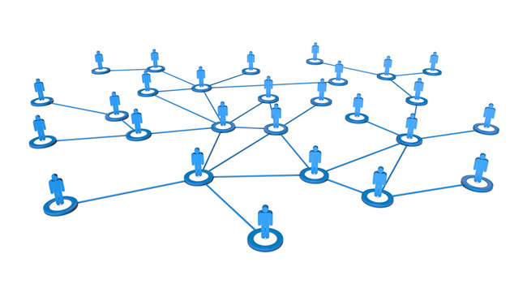
Netzwerke -
einige Begriffe kurz erklärt

Netzwerk-Topologien:
Beschreibt die spezifische Anordnung der Geräte und Leitungen, die ein Netzwerk bilden

IP-Adresse:
„Internet Protokoll Adresse“ ist die Identifikationsnummer eines Rechners in einem Netzwerk

Name-Server (DNS):
Name-Server ordnen Domainnamen IP-Adressen zu. NS (Name-Server) gehören zum DNS (Domain Name Server)und verwaltet und aktualisiert Informationen über die Struktur des DNS.

TCP/IP:
TCP (Transmission Control Protocol) ist ein Übertragungs-/Netzwerkprotokoll, das definiert, auf welche Art und Weise, Daten zwischen Netzwerkkomponenten ausgetauscht werden soll.
IP (Internet Protocol) ist ein in Computernetzen weitverbreitetes Netzwerkprotokoll und stellt die Grundlage des Internets dar.

POP3:
(Post Office Protocol Version 3) ist ein Übertragungsprotokoll, über das ein Client E-Mails von einem E-Mail-Server abholen kann. Die Steuerung der Datenübertragung erfolgt über Kommandos

HTTP:
(Hypertext Transfer Protocol) Protokoll, das zwischen Webserver und Client benutzt wird um html-Seiten zu übertragen. Der Name des Protokolls ist Teil der URL und wird immer gefolgt von “://”

WWW:
(World Wide Web, seit 1990) ist ein über das Internet (gibt es seit den 1970er Jahren) aufrufbares System von miteinander verknüpften Webseiten.

Webserver:
ist ein Server der Dokumente an Clients überträgt.

FTP:
(File Transfer Protocol) ist ein Dateiübertragungsprotokoll zur Übertragung von Dateien über IP-Netzwerke. Es wird benutzt, um Dateien vom Server zum Client herunterzuladen oder vom Client zum Server hochzuladen.

Server-Client-Modell:
Beschreibt eine Möglichkeit Aufgaben und Dienstleistungen innerhalb eines Netzwerks zu verteilen → Arbeitsteilung

Server:
Ist ein Computerprogramm oder ein Computer, der Computerfunktionalitäten wie Dienstleistungsprogramme, Daten oder andere Ressourcen bereitstellt, auf die meist über Netzwerke zurückgegriffen werden kann; der Server ist im typischen Fall immer erreichbar; Mehrere Clients können eine Verbindung zu ihm herstellen, der Server kann nicht aktiv eine Verbindung zu Clients herstellen.

Telnet:
(Teletype Network) Ist ein Client-Server-Protokoll, welches auf einem zeichenorientierten Datenaustausch über eine TCP-Verbindung basiert. Der Name Telnet wird auch für die Dienste Telnet-Server und insbesondere für Telnet-Client verwendet. → Kommunikation Telnet-Protokoll

Port:
Ist Teil einer Netzwerk-Adresse, der die Zuordnung von Verbindungen und Datenpaketen zu Server- und Client-Programmen bewirkt.

Protokoll:
Festgelegter Ablauf der Kommunikation, z.B. zwischen Server- und Clientprogrammen

Schichten-Modell:
Modell nach dem, die Kommunikation über Netzwerke aufgebaut ist.
Der eigentliche Datentransport läuft immer auf der untersten, der physikalischen Ebene (z.B. Kupferkabel, elektromagnetische Wellen, Glasfaser). Wenn solche Signale an einem Gerät ankommen, werden sie zunächst von der entsprechenden Adapterhardware (z.B. Ethernet-Karte, WLAN-Adapter) in einen Strom von Bytes umgewandelt. Dieser kann Datenpakte enthalten, die an ganz unterschiedliche Sender und Empfänger gerichtet sind, da ein Gerät mit mehreren Geräten und dort laufenden Clients uns Servern gleichzeitig verbunden sein kann. Die IP-Schicht sorgt dafür, dass jedes Datenpaket an den richtigen Server/Client mit dem richtigen Port weitergegeben wird. Dieser erhält dann die Nachricht als String, den er weiterverarbeiten kann (Anwendungsschicht).
Es gibt 2 verbreitete Schichtenmodelle: das OSI-Modell mit 7 Schichten und das TCP/IP-Modell mit 5 Schichten.

